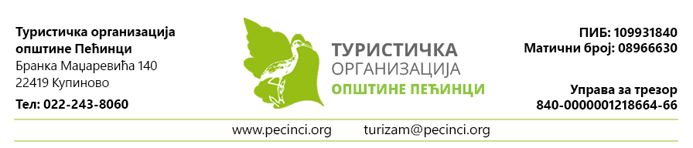

На основу oдредби члана 74.ст.1-3. Закона о запосленима у јавним службама („Службени
гласник РС“ број 113/2017 и 95/2018, 86/2019 и 157/2020), члан 42.ст.1. Закона о туризму („Сл.гласник РС“ бр.17/2019), члан 15 Статута Туристичке организације Пећинци, Управни одбор Туристичке организације Пећинци на седници одржаној дана 12.11.2021.године, донео је одлуку да распише и огласи:
ЈАВНИ КОНКУРС ЗА ИЗБОР ДИРЕКТОРА ТУРИСТИЧКЕ ОРГАНИЗАЦИЈЕ ПЕЋИНЦИ

ПОДАЦИ О ТУРИСТИЧКОЈ ОРГАНИЗАЦИЈИ:
Пословно име: Туристичка организација општине Пећинци, скраћено пословно име Туристичка органзација општине Пећинци
Седиште Организације је у Купинову, улица Бранка Маџаревића број 140.
МБ: 08966630
ПИБ: 109931840
Претежна делатност организације је:
- 84.13- Уређење послова и допринос успешнијем пословању у области економије

Опис послова:
Директор Туристичке организације Пећинци:

-Организује и руководи радом организације
-доноси акт о организацији и систематизацији послова и друга општа акта у складу са законом и статутом
-предлаже акте које доноси управни одбор
-извршава одлуке Управног одбора и предузима мере за њихово спровођење
-стара се о законитости рада организације
-одговоран је за коришћење и располагање имовином
-врши друге послове утврђене законом и Статутом организације

Услови које кандидат мора да испуњава:
За директора организације може бити именовано лице које поред општих услова предвиђених Законом испуњава и следеће посебне услове:

- Стечено високо образовање на основним академским студијама у обиму од најмање 240 ЕСПБ бодова, мастер академским студијама, специјалистичким академским студијама, специјалистичким струковним студијама, односно на основним студијама у трајању од најмање 4 године или специјалистичким студијама на факултету
- радно искуство од четири године од чега најмање две године на руководећим пословима

-активно знање страног језика који је обухваћен наставним планом и програмом министарства надлежног за послове просвете
Директор се бира на период од четири године са могућношћу поновног избора.
Стручна оспособљеност, знања и вештине кандидата за именовање директора оцењују се увидом у податке из пријаве и доказе поднете уз пријаву на јавни конкурс у складу са Законом.
Докази који се прилажу приликом пријаве на конкурс:
-пријава на конкурс,
-оверена фотокопија дипломе или уверење о стеченој стручној спреми,
-доказ о радном искуству,
-биографију,
-уверење од надлежног суда да против лица није покренута истрага и да није подигнута
оптужница за кривична дела која се воде по службеној дужности (издато након објављивања
конкурса),
-уверење суда о некажњавању,
-уверење о држављанству Републике Србије (оригинал или оверена фотокопија),
-извод из матичне књиге рођених (оригинал или оверена фотокопија),
-очитана лична карта.
-уверење о познавању страног језика (диплома, потврда) уколико је поседује
- познавање рада на рачунару, поседовање организационих способности и вештине добре комуникације-проверава се приликом разговора са кандидатом

Рок и начин подношења пријаве:
Крајњи рок за подношење пријаве је 10 (десет) дана од дана објављивања конкурса на порталу Националне службе за запошљавање, у листу „Послови“ Националне службе за запошљавање и интернет страници Општине Пећинци, линк: www.pecinci.org.
Подносиоци пријаву за учешће на јавном конкурсу попуњавају на српском језику, ћириличним писмом.

Пријава и пратећа документација достављају се у затвореној коверти са назнаком:

„ЈАВНИ КОНКУРС ЗА ИЗБОР ДИРЕКТОРА ТУРИСТИЧКЕ ОРГАНИЗАЦИЈЕ ПЕЋИНЦИ – НЕ ОТВАРАТИ“,
са пуном адресом пошиљаоца на полеђини коверте.

Пријава се предаје лично или препоручено поштом на адресу:
Управни одбор Туристичка организације општине Пећинци
Купиново, улица Бранка Маџаревића број 140

Рок за подношење пријава истиче 04.12.2021. године.
Неблаговремене и непотпуне пријаве уз које нису приложени сви потребни докази, Управни одбор Туристичке организације општине Пећинци неће разматрати.
Подаци о изборном поступку:
Јавни конкурс спроводи Управни одбор Туристичке организације општине Пећинци који ће у року од 15 (петнаест) дана од дана завршетка јавног конкурса извршити избор кандидата, сачинити извештај и заједно са предлогом за именовање директора, доставити Скупштини општине Пећинци на усвајање.
Све додатне информације од значаја за конкурс могу се добити путем телефона 022/400-748.

ТУРИСТИЧКА ОРГАНИЗАЦИЈА
ОПШТИНЕ ПЕЋИНЦИ
Председник Управног одбора
Марија Тадић

